MAGYAR (Венгрия). Доплатные и служебные марки.

1873. «Цифры – номинал оплаты». Телеграфные марки.
Печать: литография на бумаге без вод. зн. Лин. 9 ½. Тиражи: ???
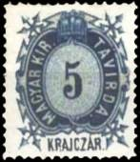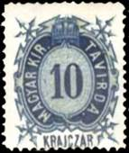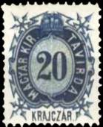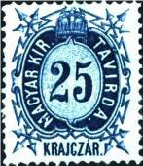
Т1 Т2 Т3 Т4
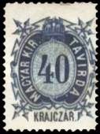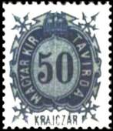
Т5 Т6
Т1 5 Кr – (сине-чёрная) - -
Т2 10 Kr – (сине-чёрная) - -
Т3 20 Kr – (сине-чёрная) - -
Т4 25 Kr – (сине-чёрная) - -
Т5 40 Kr – (сине-чёрная) - -
Т6 50 Kr – (сине-чёрная) - -

1873. «Цифры – номинал оплаты. Два ребёнка и корона». Телеграфные марки.
Печать: литография на бумаге без вод. зн. Лин. 9 ½. Тиражи: ???
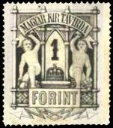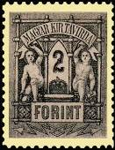
Т7 Т8
Т7 1 Ft – (серая, чёрная, жёлтая) - -
Т8 2 Ft – (серая, чёрная на жёлтой бумаге) - -

1874. «Цифры – номинал оплаты. Два ребёнка и корона». Телеграфные марки.
Печать: металлография на бумаге без вод. зн. Лин. 9 ½. Тиражи: ???
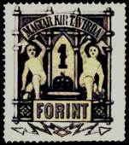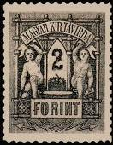
Т9 Т10
Т9 1 Ft – (серая, чёрная, жёлтая) - -
Т10 2 Ft – (серая, чёрная на розовой бумаге) - -

1874. Октябрь. «Цифры – номинал оплаты». Телеграфные марки.
Печать: металлография на бумаге без вод. зн. Лин. 13. Тиражи: ???
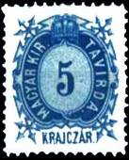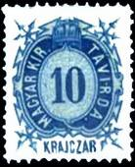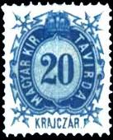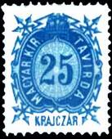
Т11 Т12 Т13 Т14
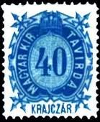
Т15 Т16
Т11 5 Кr – (синяя) - -
Т12 10 Kr – (синяя) - -
Т13 20 Kr – (синяя) - -
Т14 25 Kr – (синяя) - -
Т15 40 Kr – (синяя) - -
Т16 50 Kr – (синяя) - -

1874. Октябрь. «Цифры – номинал оплаты. Два ребёнка и корона». Телеграфные марки.
Печать: металлография на бумаге без вод. зн. Лин. 13. Тиражи: ???
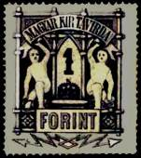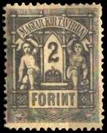
Т17 Т18
Т17 1 Ft – (серая, чёрная, жёлтая на серой бумаге) - -
Т18 2 Ft – (серая, чёрная на розовой бумаге) - -

1881. «Kr – номинал оплаты». Выпуск газетных марок.
Печать: типография на бумаге с вод. зн. «1». Без зубцов. Тиражи: ???
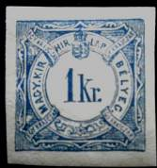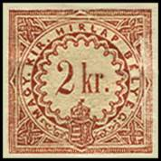
ZV ZVI Вод. знак «1»
ZV 1 Kr – Герб Венгрии (синяя) - -
ZVI 2 Kr – Герб Венгрии (коричневая) - -

1898-1899. «Kr – номинал оплаты». Выпуск газетных марок.
Печать: типография на бумаге с вод. зн. «2» и «3». Без зубцов. Тиражи: ???
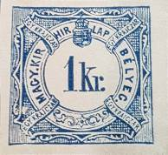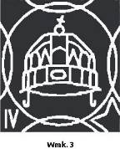
ZVII Вод. знак «2» Вод. знак «3»
ZVII 1 Kr – Герб Венгрии (синяя) (Wmk.2) (1898 г.) - -
ZVII-I 1 Kr – Герб Венгрии (синяя) (Wmk.3) (1899 г.) - -

1903. Ноябрь. «Цифры – номинал оплаты». Доплатные марки.
Печать: типография на бумаге с вод. зн. «3». Греб. 11½ : 12 (А) и лин. 11½ (В). Тиражи: ???
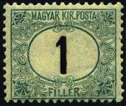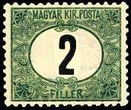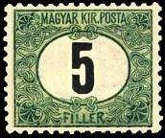
Р1А (Р1В) Р2А (Р2В) Р3А (Р3В)
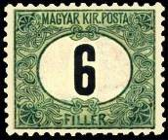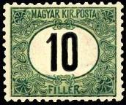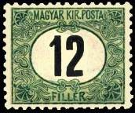
Р4А (Р4В) Р5А (Р5В) Р6А (Р6В)
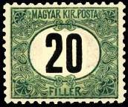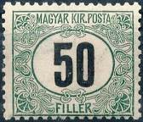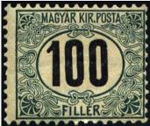
Р7А (Р7В) Р8А (Р8В) Р9А (Р9В)
Р1А 1 fi – (сине-зелёная) - -
Р1В 1 fi – (сине-зелёная) - -
Р2А 2 fi – (сине-зелёная) - -
Р2В 2 fi – (сине-зелёная) - -
Р3А 5 fi – (сине-зелёная) - -
Р3В 5 fi – (сине-зелёная) - -
Р4А 6 fi – (сине-зелёная) - -
Р4В 6 fi – (сине-зелёная) - -
Р5А 10 fi – (сине-зелёная) - -
Р5В 10 fi – (сине-зелёная) - -
Р6А 12 fi – (сине-зелёная) - -
Р6В 12 fi – (сине-зелёная) - -
Р7А 20 fi – (сине-зелёная) - -
Р7В 20 fi – (сине-зелёная) - -
Р8А 50 fi – (сине-зелёная) - -
Р8В 50 fi – (сине-зелёная) - -
Р9А 100 fi – (сине-зелёная) - -
Р9В 100 fi – (сине-зелёная) - -

1903. Октябрь. «Цифры – номинал оплаты». Выпуск почтово-фискальный. Доходная марка.
Печать: . Зубц. . Тираж: ???
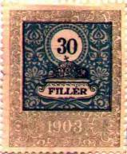
R 396
R 396 30 fi – Корона (тёмно-синяя, серая на бежевой бумаге) - -

1905. «Цифры – номинал оплаты». Доплатные марки.
Печать: типография на бумаге с вод. зн. «4». Греб. 11½ : 12 (А). Тиражи: ???
Р11А Р12А Р13А
Р14А Р16А Р17А

Вод. знак «4»
Р11А 5 fi – (сине-зелёная) - -
Р12А 6 fi – (сине-зелёная) - -
Р13А 10 fi – (сине-зелёная) - -
Р14А 12 fi – (сине-зелёная) - -
Р16А 50 fi – (сине-зелёная) - -
Р17А 100 fi – (сине-зелёная) - -

1906. «Цифры – номинал оплаты». Доплатные марки.
Печать: типография на бумаге с вод. зн. «4». Греб. 15 (В). Тиражи: ???
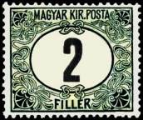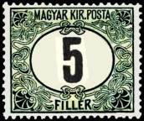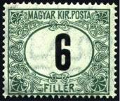
Р10В Р11В Р12В
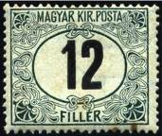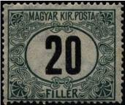
Р13В Р14В Р15В
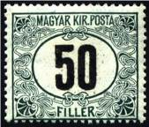
Р16В
Р10В 2 fi – (сине-зелёная) - -
Р11В 5 fi – (сине-зелёная) - -
Р12В 6 fi – (сине-зелёная) - -
Р13В 10 fi – (сине-зелёная) - -
Р14В 12 fi – (сине-зелёная) - -
Р15В 20 fi – (сине-зелёная) - -
Р16В 50 fi – (сине-зелёная) - -

1908. «Цифры – номинал оплаты». Доплатные марки.
Печать: типография на бумаге с вод. зн. «5». Греб. 15. Тиражи: ???
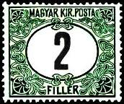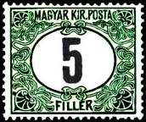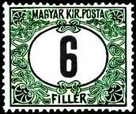
Р19Х Р20Х Р21Х
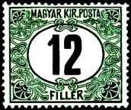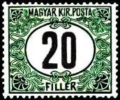
Р22Х Р23Х Р24Х
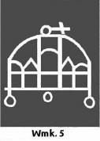
Вод. зн. «5»
Р19Х 2 fi – (зелёная) - -
Р20Х 5 fi – (зелёная) - -
Р21Х 6 fi – (зелёная) - -
Р22Х 10 fi – (зелёная) - -
Р23Х 12 fi – (зелёная) - -
Р24Х 20 fi – (зелёная) - -

1909. «Цифры – номинал оплаты». Доплатные марки.
Печать: типография на бумаге с вод. зн. «6». Греб. 15. Тиражи: ???
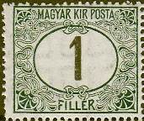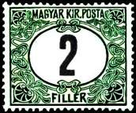
Р18Y Р19Y Р20Y
Р21Y Р22Y Р23Y
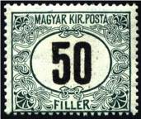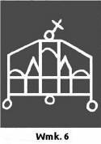
P24Y P25Y Вод. зн. «6»
Р18Y 1 fi – (зелёная) - -
Р19Y 2 fi – (зелёная) - -
Р20Y 5 fi – (зелёная) - -
Р21Y 6 fi – (зелёная) - -
Р22Y 10 fi – (зелёная) - -
Р23Y 12 fi – (зелёная) - -
Р24Y 20 fi – (зелёная) - -
Р25Y 50 fi – (зелёная) - -

1914. Апрель. «Цифры – номинал оплаты». Доплатные марки.
Печать: типография на бумаге с вод. зн. «7Х» и «7Y». Греб. 15. Тиражи: ???
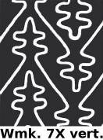
Вод. зн. «7Х» Вод. зн. «7Y»
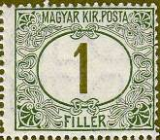
Р26Y Р27Х (Р27Y) Р28Х (Р28Y)
Р29Х (Р29Y) Р30Х (Р30Y) Р31Х (Р31Y)
Р32Х (P32Y) Р33Х (P33Y)
Р26Y 1 fi – (зелёная) - -
Р27Х 2 fi – (зелёная) - -
Р27Y 2 fi – (зелёная) - -
Р28Х 5 fi – (зелёная) - -
Р28Y 5 fi – (зелёная) - -
Р29Х 6 fi – (зелёная) - -
Р29Y 6 fi – (зелёная) - -
Р30Х 10 fi – (зелёная) - -
Р30Y 10 fi – (зелёная) - -
Р31Х 12 fi – (зелёная) - -
Р31Y 12 fi – (зелёная) - -
Р32Х 20 fi – (зелёная) - -
Р32Y 20 fi – (зелёная) - -
Р33Х 50 fi – (зелёная) - -
Р33Y 50 fi – (зелёная) - -

1915. Май. «Цифры – номинал оплаты». Доплатные марки. Надпечатка нового номинала.
Печать: типография на бумаге с вод. зн. «3» (Р34) и «4». Греб. 11½ : 12. Тиражи: ???
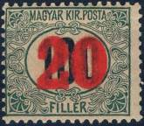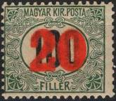
Р34 Р35
Р34 20 / 100 fi – Надпечатка «20» красного цвета на марке Р9А - -
Р35 20 / 100 fi – Надпечатка «20» красного цвета на марке Р17А - -

1915. «Цифры – номинал оплаты». Доплатные марки.
Печать: типография на бумаге с вод. зн. «7X». Греб. 15. Тиражи: ???
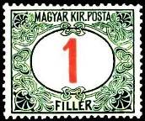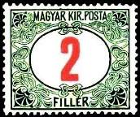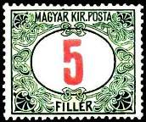
Р36 Р37 Р38
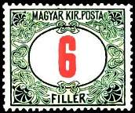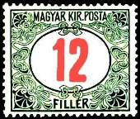
Р39 Р40 Р41
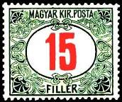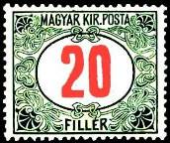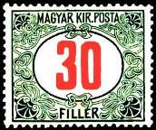
Р42 Р43 P44
Р36 1 fi – Номинал красного цвета (зелёная, чёрная) - -
Р37 2 fi – Номинал красного цвета (зелёная, чёрная) - -
Р38 5 fi – Номинал красного цвета (зелёная, чёрная) - -
Р39 6 fi – Номинал красного цвета (зелёная, чёрная) - -
Р40 10 fi – Номинал красного цвета (зелёная, чёрная) - -
Р41 12 fi – Номинал красного цвета (зелёная, чёрная) - -
Р42 15 fi – Номинал красного цвета (зелёная, чёрная) - -
Р43 20 fi – Номинал красного цвета (зелёная, чёрная) - -
Р44 30 fi – Номинал красного цвета (зелёная, чёрная) - -

1919. Февраль. «Цифры – номинал оплаты». Доплатные марки. Надпечатка «Koztarsasag».
Печать: типография на бумаге с вод. зн. Греб. 15. Тираж: ???
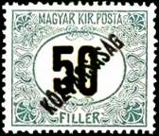
Р45
Р45 50 fi – Надпечатка «KOZTARSASAG» чёрного цвета по диагонали - -

1919. Февраль. «Цифры – номинал оплаты». Доплатные марки. Надпечатка «Koztarsasag».
Печать: типография на бумаге с вод. зн. «7X» Греб. 15. Тиражи: ???
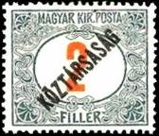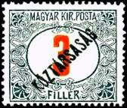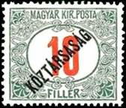
Р46 Р47 Р48
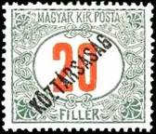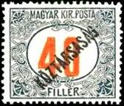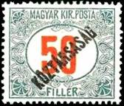
Р49 Р50 Р51
Р46 2 fi – Надпечатка «KOZTARSASAG» чёрного цвета по диагонали (серо-зелёная) - -
Р47 3 fi – Надпечатка «KOZTARSASAG» чёрного цвета по диагонали (серо-зелёная) - -
Р48 10 fi – Надпечатка «KOZTARSASAG» чёрного цвета по диагонали (серо-зелёная) - -
Р49 20 fi – Надпечатка «KOZTARSASAG» чёрного цвета по диагонали (серо-зелёная) - -
Р50 40 fi – Надпечатка «KOZTARSASAG» чёрного цвета по диагонали (серо-зелёная) - -
Р51 50 fi – Надпечатка «KOZTARSASAG» чёрного цвета по диагонали (серо-зелёная) - -

1920. Февраль. «Цифры – номинал оплаты». Доплатные марки.
Печать: типография на бумаге с вод. зн. «7». Греб. 15. На марках надпись: «MAGYAR POSTA».
Тиражи: ???
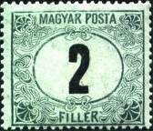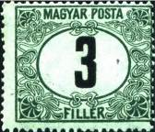
Р52 Р53 Р54
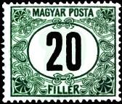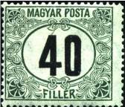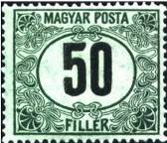
Р55 Р56 Р57
Р52 2 fi – Номинал чёрного цвета (сине-зелёная) - -
Р53 3 fi – Номинал чёрного цвета (сине-зелёная) - -
Р54 10 fi – Номинал чёрного цвета (сине-зелёная) - -
Р55 20 fi – Номинал чёрного цвета (сине-зелёная) - -
Р56 40 fi – Номинал чёрного цвета (сине-зелёная) - -
Р57 50 fi – Номинал чёрного цвета (сине-зелёная) - -

1920. Февраль. «Цифры – номинал оплаты». Доплатные марки. Надпечатка.
Печать: типография на бумаге с вод. зн. «7». Греб. 15. На марках надпись: «MAGYAR POSTA».
Надпись надпечатки: «MAGYAR TANACS KOZTARSASAG» (красного цвета). Тиражи: ???
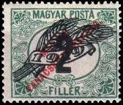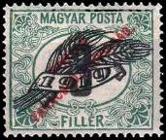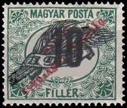
Р58 Р59 Р60
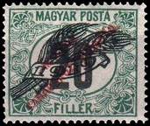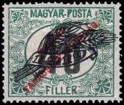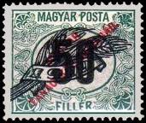
Р61 Р62 Р63
Р58 2 fi (Р52) – Надпечатка красного и чёрного цвета «Колосья пшеницы и дата 1919» - -
Р59 3 fi (Р53) – Надпечатка красного и чёрного цвета «Колосья пшеницы и дата 1919» - -
Р60 10 fi (Р54) – Надпечатка красного и чёрного цвета «Колосья пшеницы и дата 1919» - -
Р61 20 fi (Р55) – Надпечатка красного и чёрного цвета «Колосья пшеницы и дата 1919» - -
Р62 40 fi (Р56) – Надпечатка красного и чёрного цвета «Колосья пшеницы и дата 1919» - -
Р63 50 fi (Р56) – Надпечатка красного и чёрного цвета «Колосья пшеницы и дата 1919» - -

1920. «Цифры – номинал оплаты». Доплатные марки.
Печать: типография на бумаге с вод. зн. «7». Греб. 15. Тиражи: ???
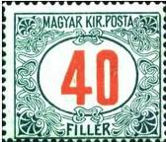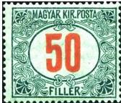
Р64 Р65
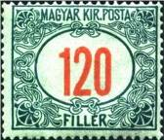
Р66 Р67
Р64 40 fi – Номинал красного цвета (сине-зелёная) - -
Р65 50 fi – Номинал красного цвета (сине-зелёная) - -
Р66 120 fi – Номинал красного цвета (сине-зелёная) - -
Р67 200 fi – Номинал красного цвета (сине-зелёная) - -

1921. Июнь. «Цифры – номинал оплаты». Марки служебной почты.
Печать: типография на бумаге с вод. зн. «7». Греб. 15. Тиражи: ???
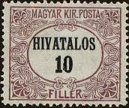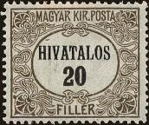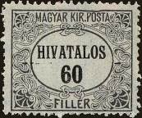
D1 D2 D3
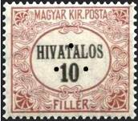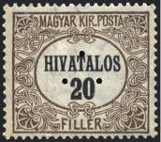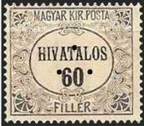
D1L D2L D3L
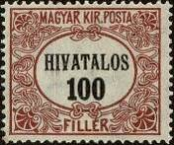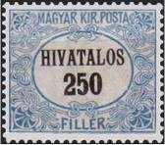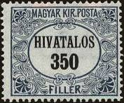
D4 D5 D6
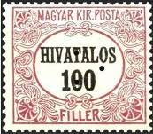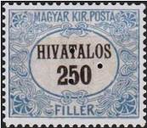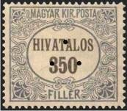
D4L D5L D6L
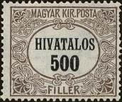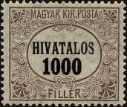
D7 D8
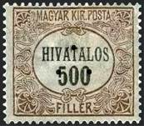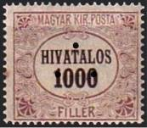
D7L D8L
D1 10 fi – Номинал и надпись «HIYATALOS» чёрного цвета (красно-лиловая, чёрная) - -
D1L 10 fi – Рисунок и цвет марки D1, три прокола в форме треугольника - -
D2 20 fi – Номинал и надпись «HIYATALOS» чёрного цвета (оливково-коричневая, - -
чёрная)
D2L 20 fi – Рисунок и цвет марки D2, три прокола в форме треугольника - -
D3 60 fi – Номинал и надпись «HIYATALOS» чёрного цвета (коричнево-чёрная, чёрная) - -
D3L 60 fi – Рисунок и цвет марки D3, три прокола в форме треугольника - -
D4 100 fi – Номинал и надпись «HIYATALOS» чёрного цвета (красно-лиловая, чёрная) - -
D4L 100 fi – Рисунок и цвет марки D4, три прокола в форме треугольника - -
D5 250 fi – Номинал и надпись «HIYATALOS» чёрного цвета (голубая, чёрная) - -
D5L 250 fi – Рисунок и цвет марки D5, три прокола в форме треугольника - -
D6 350 fi – Номинал и надпись «HIYATALOS» чёрного цвета (серо-голубая, чёрная) - -
D6L 350 fi – Рисунок и цвет марки D6, три прокола в форме треугольника - -
D7 500 fi – Номинал и надпись «HIYATALOS» чёрного цвета (коричневая, чёрная) - -
D7L 500 fi – Рисунок и цвет марки D7, три прокола в форме треугольника - -
D8 1000 fi – Номинал и надпись «HIYATALOS» чёрного цвета (коричневая, чёрная) - -
D8L 1000 fi – Рисунок и цвет марки D8, три прокола в форме треугольника - -

1921. «Цифры – номинал оплаты». Доплатные марки.
Печать: типография на бумаге с вод. зн. «7». Греб. 15. Тиражи: ???
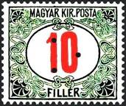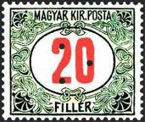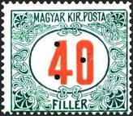
Р40L Р43L P64L
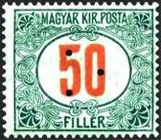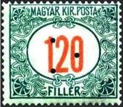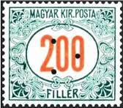
Р65L Р66L P67L
Р40L 10 fi – Номинал красного цвета, три прокола в форме треугольника (зелёная, чёрная) - -
Р43L 20 fi – Номинал красного цвета, три прокола в форме треугольника (зелёная, чёрная) - -
Р64L 40 fi – Номинал красного цвета, три прокола в форме треугольника (сине-зелёная) - -
Р65L 50 fi – Номинал красного цвета, три прокола в форме треугольника (сине-зелёная) - -
Р66L 120 fi – Номинал красного цвета, три прокола в форме треугольника (сине-зелёная) - -
Р67L 200 fi – Номинал красного цвета, три прокола в форме треугольника (сине-зелёная) - -

1921. Надпечатка нового номинала оплаты. Доплатные марки.
Печать: типография на бумаге с вод. зн. «7». Греб. 15. Тиражи: ???
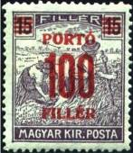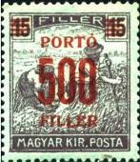
Р68 Р69
Р68 100 fi / 15 fi (187) – Надпечатка красного цвета (фиолетовая) - -
Р69 500 fi / 15 fi (187) – Надпечатка красного цвета (фиолетовая) - -

1922. Ноябрь. Надпечатка нового номинала оплаты. Марки служебной почты.
Печать: типография на бумаге с вод. зн. «7». Греб. 15. Тиражи: ???
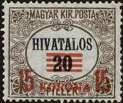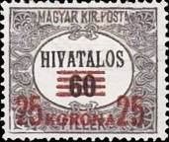
D9 D10
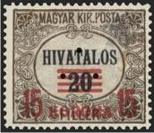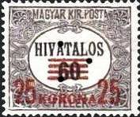
D9L D10L
D9 15 k / 20 fi (D2) – Надпечатка красного цвета (оливково-коричневая, чёрная) - -
D9L 15 k / 20 fi (D2L) – Рисунок и цвет марки D9, три прокола в форме треугольника - -
D10 25 k / 60 fi (D3) – Надпечатка красного цвета (коричнево-чёрная, чёрная) - -
D10L 25 k / 60 fi (D3L) – Рисунок и цвет марки D9, три прокола в форме треугольника - -

1922. Ноябрь. «Цифры – номинал оплаты». Марки служебной почты.
Печать: типография. Греб. 15. Тиражи: ???
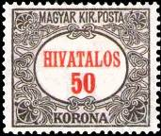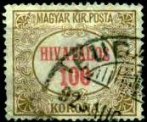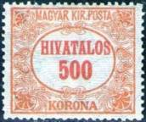
D11 D12 D13
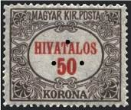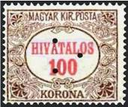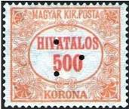
D11L D12L D13L
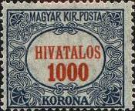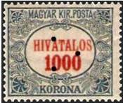
D14 D14L
D11 50 k – (коричневая, красная) - -
D11L 50 k – Рисунок и цвет марки D11, три прокола в форме треугольника - -
D12 100 k – (оливково-коричневая, красная) - -
D12L 100 k – Рисунок и цвет марки D12, три прокола в форме треугольника - -
D13 500 k – (оранжевая, красная) - -
D13L 500 k – Рисунок и цвет марки D13, три прокола в форме треугольника - -
D14 1000 k – (синяя, красная) - -
D14L 1000 k – Рисунок и цвет марки D14, три прокола в форме треугольника - -

1922. Ноябрь. «Цифры – номинал оплаты». Марки служебной почты.
Печать: типография. Греб. 15. Тиражи: ???
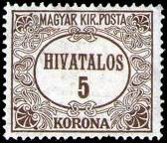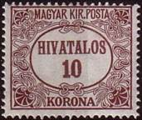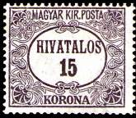
D15 D16 D17
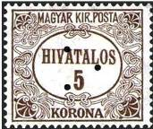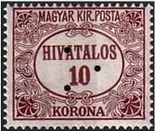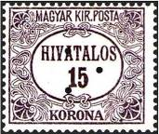
D15L D16L D17L
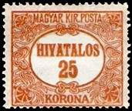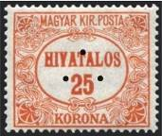
D18 D18L
D15 5 k – (оливково-коричневая) - -
D15L 5 k – Рисунок и цвет марки D15, три прокола в форме треугольника - -
D16 10 k – (сиренево-коричневая) - -
D16L 10 k – Рисунок и цвет марки D16, три прокола в форме треугольника - -
D17 15 k – (серо-фиолетовая) - -
D17L 15 k – Рисунок и цвет марки D17, три прокола в форме треугольника - -
D18 25 k – (оранжевая) - -
D18L 25k – Рисунок и цвет марки D18, три прокола в форме треугольника - -

1922. «Цифры – номинал оплаты». Доплатные марки. Надпечатка.
Печать: типография на бумаге с вод. зн. «7». Греб. 15. Надпечатка нового номинала красного
цвета. Тиражи: ???
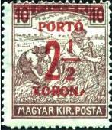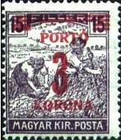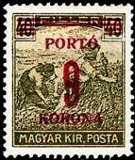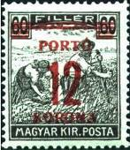
Р70 Р71 Р72 Р73
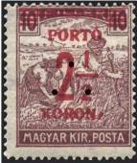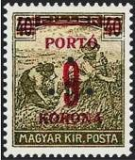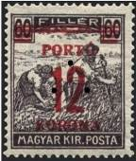
Р70L Р71L Р72L P73L
Р70 2 ½ k / 10 fi (194) – (коричнево-лиловая) - -
Р70L 2 ½ k / 10 fi (194) – Рисунок и цвет марки P70, три прокола в форме треугольника - -
Р71 3 k / 15 fi (195) – (фиолетовая) - -
Р71L 3 k / 15 fi (195) – Рисунок и цвет марки P71, три прокола в форме треугольника - -
Р72 9 k / 40 fi (199) – (оливково-зелёная) - -
Р72L 9 k / 40 fi (199) – Рисунок и цвет марки P72, три прокола в форме треугольника - -
Р73 12 k / 60 fi (331) – (коричнево-чёрная) - -
Р73L 12 k / 60 fi (331) – Рисунок и цвет марки P73, три прокола в форме треугольника - -

1922. «Цифры – номинал оплаты». Доплатные марки. Надпечатка.
Печать: типография на бумаге с вод. зн. «7». Греб. 15. Надпечатка нового номинала красного
цвета. Тиражи: ???
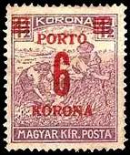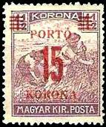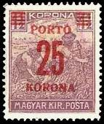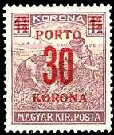
Р74 Р75 Р76 Р77
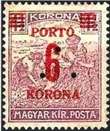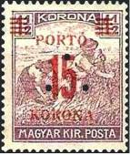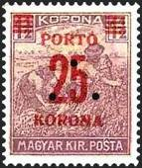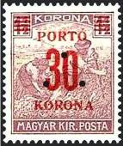
Р74L Р75L Р76L P77L
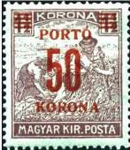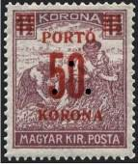
Р78 Р78L
Р74 6 k / 1½ k (333) – (коричнево-лиловая) - -
Р74L 6 k / 1½ k (333) – Рисунок и цвет марки P74, три прокола в форме треугольника - -
Р75 15 k / 1½ k (333) – (коричнево-лиловая) - -
Р75L 15 k / 1½ k (333) – Рисунок и цвет марки P75, три прокола в форме треугольника - -
Р76 25 k / 1½ k (333) – (коричнево-лиловая) - -
Р76L 25 k / 1½ k (333) – Рисунок и цвет марки P76, три прокола в форме треугольника - -
Р77 30 k / 1½ k (333) – (коричнево-лиловая) - -
Р77L 30 k / 1½ k (333) – Рисунок и цвет марки P77, три прокола в форме треугольника - -
Р78 50 k / 1½ k (333) – (коричнево-лиловая) - -
Р78L 50 k / 1½ k (333) – Рисунок и цвет марки P77, три прокола в форме треугольника - -

1922. «Цифры – номинал оплаты». Доплатные марки.
Печать: типография на бумаге с вод. зн. «7». Греб. 15. Тиражи: ???
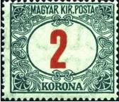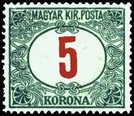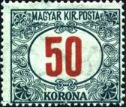
Р79 Р80 Р81
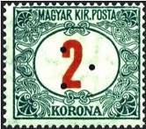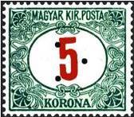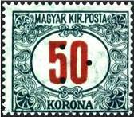
Р79L Р80L Р81L
Р79 2 k – Номинал красного цвета (тёмно-зелёная) - -
Р79L 2 k – Рисунок и цвет марки Р79, три прокола в форме треугольника - -
Р80 5 k – Номинал красного цвета (тёмно-зелёная) - -
Р80L 5 k – Рисунок и цвет марки Р80, три прокола в форме треугольника - -
Р81 50 k – Номинал красного цвета (тёмно-зелёная) - -
Р81L 50 k – Рисунок и цвет марки Р81, три прокола в форме треугольника - -

1923. Октябрь. «Цифры – номинал оплаты». Марки служебной почты. Надпечатка.
Печать: типография. Греб. 15. Тиражи: ???
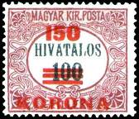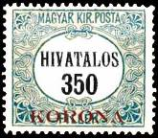
D19 D20 D21
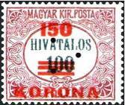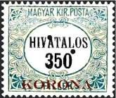
D19L D20L D21L
D19 150 k / 100 fi (D4) – Надпечатка красного цвета (красно-лиловая, чёрная) - -
D19L 150 k / 100 fi (D4L) – Рисунок и цвет марки D19, три прокола в форме треугольника - -
D20 350 k (D6) – Надпечатка карминового цвета (сиренево-голубая, чёрная) - -
D20L 350 k (D6L) – Рисунок и цвет марки D20, три прокола в форме треугольника - -
D21 2000 k / 250 fi (D5) – Надпечатка карминового цвета (голубая, чёрная) - -
D21L 2000 k / 250 fi (D5L) – Рисунок и цвет марки D21, три прокола в форме треугольника - -

1923-1924. Декабрь. «Цифры – номинал оплаты». Марки служебной почты.
Печать: типография на бумаге с вод. зн. «7». Греб. 15. Тиражи: ???
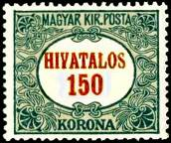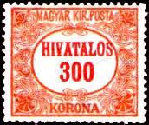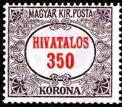
D22 D23 D24
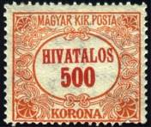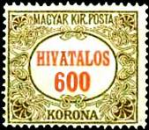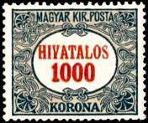
D25 D26 D27
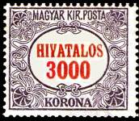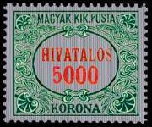
D28 D29
D22 150 k – (красная, зелёная) - -
D23 300 k – (красная, кирпично-красная) (1924) - -
D24 350 k – (красная, фиолетовая) - -
D25 500 k – (красная, оранжевая) (1924) - -
D26 600 k – (красная, оливковая) (1924) - -
D27 1000 k – (красная, синяя) (1924) - -
D28 3000 k – (красная, фиолетовая) - -
D29 5000 k – (красная, зелёно-синяя) - -

1923. «Цифры – номинал оплаты». Доплатные марки. Надпечатка.
Печать: типография на бумаге с вод. зн. «7». Греб. 15. Тиражи: ???
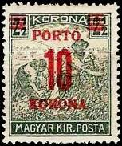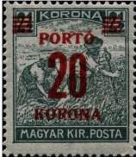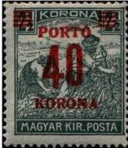
Р82 Р83 Р84
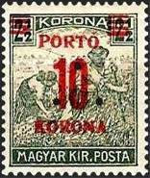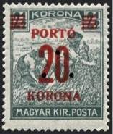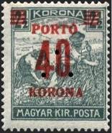
Р82L Р83L Р84L
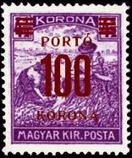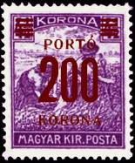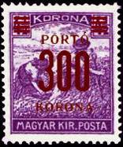
Р85 Р86 Р87
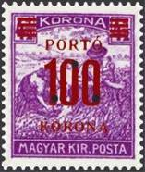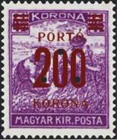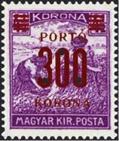
Р85L Р86L Р87L
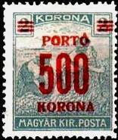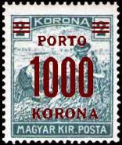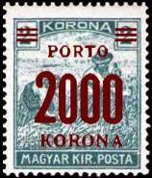
Р88 Р89 Р90
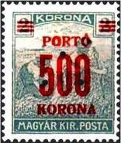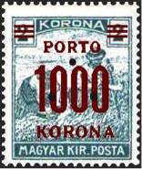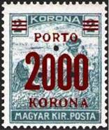
Р88L Р89L Р90L
Р82 10 k / 2½ k (335) – Надпечатка карминового цвета (зелёная) - -
Р82L 10 k / 2½ k (335) – Рисунок и цвет марки Р82, три прокола в форме треугольника - -
Р83 20 k / 2½ k (335) – Надпечатка карминового цвета (зелёная) - -
Р83L 20 k / 2½ k (335) – Рисунок и цвет марки Р83, три прокола в форме треугольника - -
Р84 40 k / 2½ k (335) – Надпечатка карминового цвета (зелёная) - -
Р84L 40 k / 2½ k (335) – Рисунок и цвет марки Р84, три прокола в форме треугольника - -
Р85 100 k / 4½ k (338) – Надпечатка карминового цвета (фиолетовая) - -
Р85L 100 k / 4½ k (338) – Рисунок и цвет марки Р85, три прокола в форме треугольника - -
Р86 200 k / 4½ k (338) – Надпечатка карминового цвета (фиолетовая) - -
Р86L 200 k / 4½ k (338) – Рисунок и цвет марки Р86, три прокола в форме треугольника - -
Р87 300 k / 4½ k (338) – Надпечатка карминового цвета (фиолетовая) - -
Р87L 300 k / 4½ k (338) – Рисунок и цвет марки Р87, три прокола в форме треугольника - -
Р88 500 k / 2 k (334) – Надпечатка карминового цвета (бирюзово-синяя) - -
Р88L 500 k / 2 k (334) – Рисунок и цвет марки Р88, три прокола в форме треугольника - -
Р89 1000 k / 2 k (334) – Надпечатка карминового цвета (бирюзово-синяя) - -
Р89L 1000 k / 2 k (334) – Рисунок и цвет марки Р89, три прокола в форме треугольника - -
Р90 2000 k / 2 k (334) – Надпечатка карминового цвета (бирюзово-синяя) - -
Р90L 2000 k / 2 k (334) – Рисунок и цвет марки Р90, три прокола в форме треугольника - -

1924. Март. «Цифры – номинал оплаты». Марки служебной почты.
Печать: типография на бумаге с вод. зн. «8». Греб. 15. Тиражи: ???
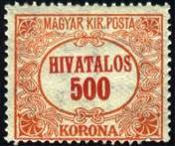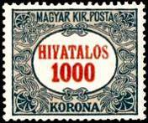
D30 D31 Вод. зн. «8»
D30 500 k – (красная, оранжевая) - -
D31 1000 k – (красная, синяя) - -

1924. «Цифры – номинал оплаты». Доплатные марки. Надпечатка.
Печать: типография на бумаге с вод. зн. «7». Греб. 15. Тиражи: ???
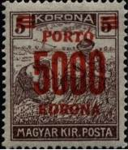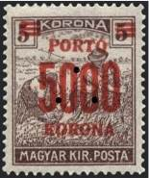
Р91 Р91L
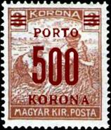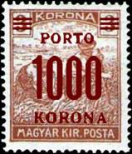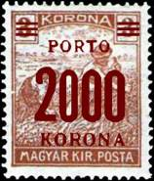
Р92 Р93 Р94
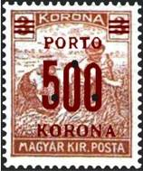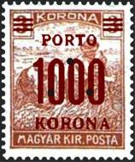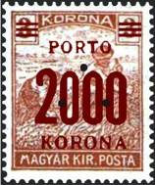
Р92L Р93L Р94L
Р91 5000 k / 5 k (339) – Надпечатка карминового цвета (коричневая) - -
Р91L 5000 k / 5 k (339) – Рисунок и цвет марки Р91, три прокола в форме треугольника - -
Р92 500 k / 3 k (336) – Надпечатка карминового цвета (светло-коричневая) - -
Р92L 500 k / 3 k (336) – Рисунок и цвет марки Р92, три прокола в форме треугольника - -
Р93 1000 k / 3 k (336) – Надпечатка карминового цвета (светло-коричневая) - -
Р93L 1000 k / 3 k (336) – Рисунок и цвет марки Р93, три прокола в форме треугольника - -
Р94 2000 k / 3 k (336) – Надпечатка карминового цвета (светло-коричневая) - -
Р94L 2000 k / 3 k (336) – Рисунок и цвет марки Р94, три прокола в форме треугольника - -

1926. «Цифры – номинал оплаты». Доплатные марки.
Печать: офсет на бумаге с вод. зн. «8». Греб. 14 (А) и 15 (В). Тиражи: ???
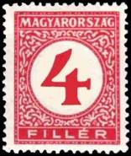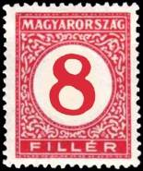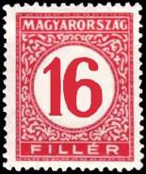
Р95А (Р95В) Р96А (Р96В) Р97А (Р97В)
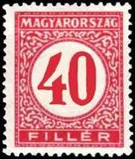
Р98В
Р95А 4 fi – (карминово-розовая) - -
Р95В 4 fi – (карминово-розовая) - -
Р96А 8 fi – (карминово-розовая) - -
Р96В 8 fi – (карминово-розовая) - -
Р97А 16 fi – (карминово-розовая) - -
Р97В 16 fi – (карминово-розовая) - -
Р98В 40 fi – (карминово-розовая) - -

1927. «Цифры – номинал оплаты». Доплатные марки. Надпечатка.
Печать: типография на бумаге с вод. зн. «7». Греб. 14. Тиражи: ???
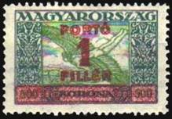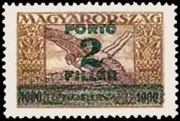
Р99 Р100
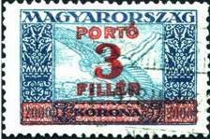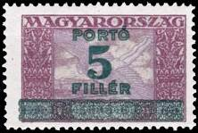
Р101 Р102
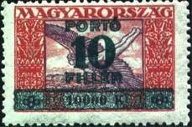
Р103
Р99 1 fi / 500 k (384) – Надпечатка карминового цвета (сине-зелёная, жёлто-зелёная) - -
Р100 2 fi / 1000 k (385) – Надпечатка зелёного цвета (оливковая, лилово-коричневая) - -
Р101 3 fi / 2000 k (386) – Надпечатка карминового цвета (синяя, светло-синяя) - -
Р102 5 fi / 5000 k (387) – Надпечатка зелёного цвета (лиловая, фиолетовая) - -
Р103 10 fi / 10000 k (388) – Надпечатка зелёного цвета (красная, фиолетовая) - -

1926. «Цифры – номинал оплаты». Доплатные марки.
Печать: офсет на бумаге с вод. зн. «8». Греб. 14 (А) и 15 (В). Тиражи: ???
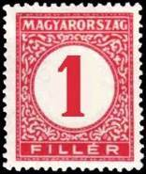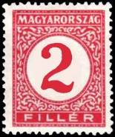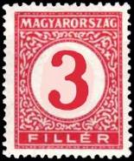
Р104В Р105В Р106В
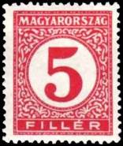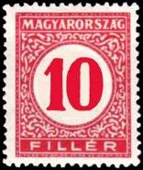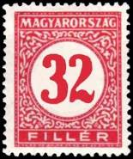
Р107А (Р107В) Р108А (Р108В) Р109В
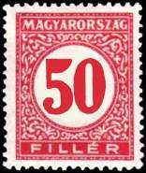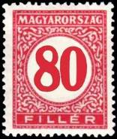
Р110В Р111В
Р104В 1 fi – (карминово-розовая) - -
Р105В 2 fi – (карминово-розовая) - -
Р106В 3 fi – (карминово-розовая) - -
Р107А 5 fi – (карминово-розовая) - -
Р107В 5 fi – (карминово-розовая) - -
Р108А 10 fi – (карминово-розовая) - -
Р108В 10 fi – (карминово-розовая) - -
Р109В 32 fi – (карминово-розовая) - -
Р110В 50 fi – (карминово-розовая) - -
Р111В 80 fi – (карминово-розовая) - -

1929-1931. «Цифры – номинал оплаты». Доплатные марки.
Печать: офсет на бумаге с вод. зн. «9». Греб. 15. Тиражи: ???
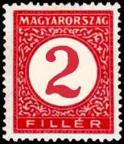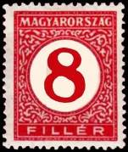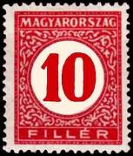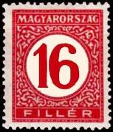
Р112 Р113 Р114 Р115
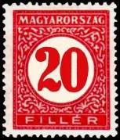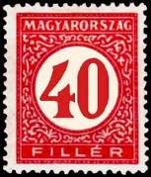
Р116 Р117 Вод. зн. «9»
Р112 2 fi – (карминово-розовая) (1930) - -
Р113 8 fi – (карминово-розовая) - -
Р114 10 fi – (карминово-розовая) - -
Р115 16 fi – (карминово-розовая) - -
Р116 20 fi – (карминово-розовая) (1931) - -
Р117 40 fi – (карминово-розовая) (1931) - -

1931. «Цифры – номинал оплаты». Доплатные марки. Надпечатка.
Печать: офсет на бумаге с вод. зн. «8» или «9». Греб. 14 (А) и 15 (В). Тиражи: ???
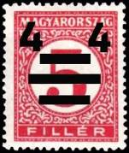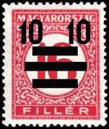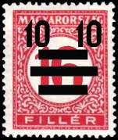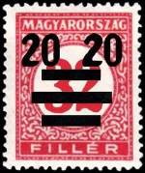
Р118А (Р118В) Р119В Р120А (Р120В) Р121В
Р118А 4 / 5 f (Р107А) – Надпечатка чёрного цвета (карминово-розовая) (вод. зн. «8») - -
Р118В 4 / 5 f (Р107В) – Надпечатка чёрного цвета (карминово-розовая) (вод. зн. «8») - -
Р119В 10 / 16 f (Р115) – Надпечатка чёрного цвета (карминово-розовая) (вод. зн. «9») - -
Р120А 10 / 16 f (Р97А) – Надпечатка чёрного цвета (карминово-розовая) (вод. зн. «8») - -
Р120В 10 / 16 f (Р97В) – Надпечатка чёрного цвета (карминово-розовая) (вод. зн. «8») - -
Р121В 20 / 32 f (Р109В) – Надпечатка чёрного цвета (карминово-розовая) (вод. зн. «8») - -

1932. «Цифры – номинал оплаты». Доплатные марки.
Печать: офсет на бумаге с вод. зн. «9». Греб. 15. Тиражи: ???
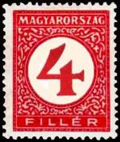
Р122
Р122 4 fi – (карминово-розовая) - -

1933. «Цифры – номинал оплаты». Доплатные марки. Надпечатка.
Печать: офсет на бумаге с вод. зн. «8». Греб. 15. Тиражи: ???
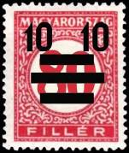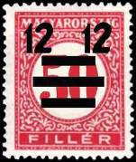
Р123 Р124
Р123 10 / 80 f (Р111В) – Надпечатка чёрного цвета (карминово-розовая) - -
Р124 12 / 50 f (Р110В) – Надпечатка чёрного цвета (карминово-розовая) - -

1934. Декабрь. «Цифры – номинал оплаты». Доплатные марки.
Печать: глубокая на бумаге с вод. зн. «9». Греб. 15. Тиражи: ???
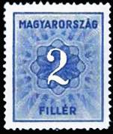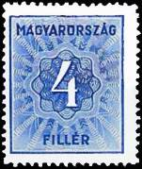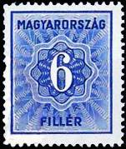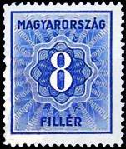
Р125 Р126 Р127 Р128
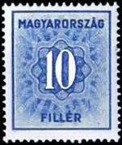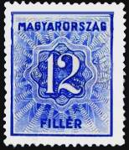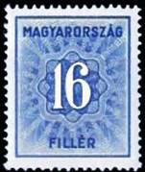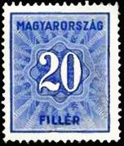
Р129 Р130 Р131 Р132
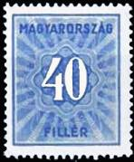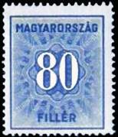
Р133 Р134
Р125 2 fi – (ультрамариновая) - -
Р126 4 fi – (ультрамариновая) - -
Р127 6 fi – (ультрамариновая) - -
Р128 8 fi – (ультрамариновая) - -
Р129 10 fi – (ультрамариновая) - -
Р130 12 fi – (ультрамариновая) - -
Р131 16 fi – (ультрамариновая) - -
Р132 20 fi – (ультрамариновая) - -
Р133 40 fi – (ультрамариновая) - -
Р134 80 fi – (ультрамариновая) - -

1941. Апрель. «Цифры – номинал оплаты. Почтовый рожок и герб Венгрии» Доплатные
марки. Печать: глубокая на бумаге с вод. зн. 9. Зубц. 15. Тиражи: ???
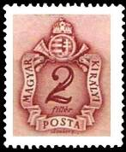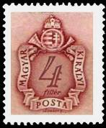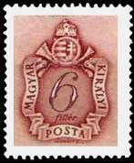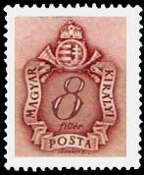
Р135 Р136 Р137 Р138
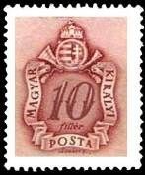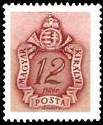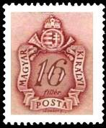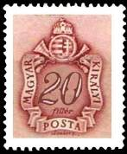
Р139 Р140 Р141 Р142
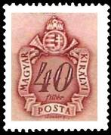
Р143
Р135 2 fi – (коричнево-карминовая) - -
Р136 4 fi – (коричнево-карминовая) - -
Р137 6 fi – (коричнево-карминовая) - -
Р138 8 fi – (коричнево-карминовая) - -
Р139 10 fi – (коричнево-карминовая) - -
Р140 12 fi – (коричнево-карминовая) - -
Р141 16 fi – (коричнево-карминовая) - -
Р142 20 fi – (коричнево-карминовая) - -
Р143 40 fi – (коричнево-карминовая) - -

1941-1942. «Цифры – номинал оплаты. Почтовый рожок и герб Венгрии» Доплатные марки.
Печать: глубокая на бумаге с вод. зн. 10. Зубц. 15. Тиражи: ???
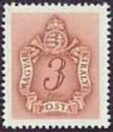
Р144 Р145 Р146 Р147
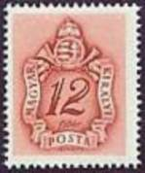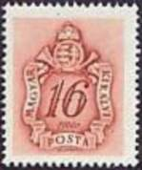
Р148 Р149 Р150 Р151
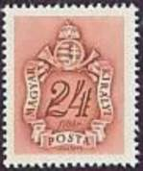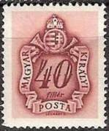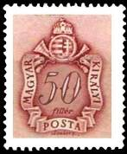
Р152 Р153 Р154 Р155

Вод. зн. 9 Вод. зн. 10 Вод.. зн. 11
Р144 2 fi – (коричнево-карминовая) (10.1941) - -
Р145 3 fi – (коричнево-карминовая) (1942) - -
Р146 4 fi – (коричнево-карминовая) (10.1941) - -
Р147 6 fi – (коричнево-карминовая) (1942) - -
Р148 8 fi – (коричнево-карминовая) (1942) - -
Р149 10 fi – (коричнево-карминовая) (10.1941) - -
Р150 12 fi – (коричнево-карминовая) (1942) - -
Р151 16 fi – (коричнево-карминовая) (1942) - -
Р152 20 fi – (коричнево-карминовая) (10.1941) - -
Р153 24 fi – (коричнево-карминовая) (1942) - -
Р154 40 fi – (коричнево-карминовая) (1942) - -
Р155 50 fi – (коричнево-карминовая) (1942) - -

1944. Март. «Цифры и герб Венгрии». Доплатные марки.
Печать: глубокая на бумаге с вод. зн. 10. Зубц. 15. Тиражи: ???
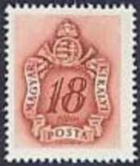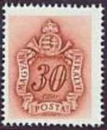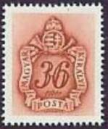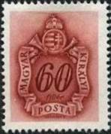
Р156 Р157 Р158 Р159
Р156 18 fi – (коричнево-карминовая) - -
Р157 30 fi – (коричнево-карминовая) - -
Р158 36 fi – (коричнево-карминовая) - -
Р159 60 fi – (коричнево-карминовая) - -

РЕСПУБЛИКА

1945. Сентябрь. Доплатные марки (вспомогательный выпуск).
Надпечатка нового номинала на доплатных марках 1941 года серии «Цифры и герб Венгрии». Тиражи: по 0,0278.
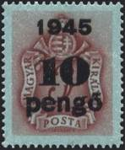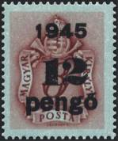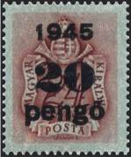
Р160 Р161 Р162
Фон синий, надпечатка чёрная
Р160 10 Р / 3 fi (Р145) – (коричнево-карминовая) - -
Р161 12 Р / 8 fi (Р148) – (коричнево-карминовая) - -
Р162 20 Р / 24 fi (Р153) – (коричнево-карминовая) - -

1945. Июнь. «Почтовый рожок и герб Венгрии». Доплатные марки. Надпечатка. Надпечатка нового номинала на доплатных марках 1941-44 года серии «Цифры и герб Венгрии». Тиражи: по 0,0278.
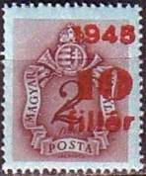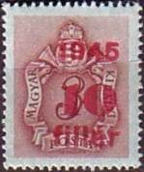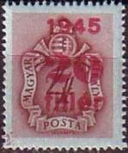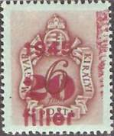
Р163 Р164 Р165 Р166
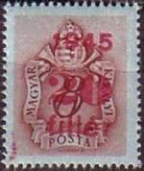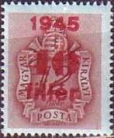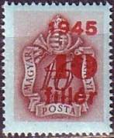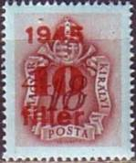
Р167 Р168 Р169 Р170
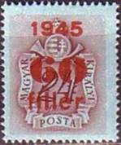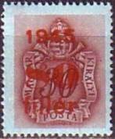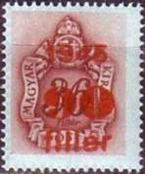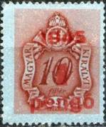
Р171 Р172 Р173 Р174
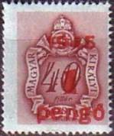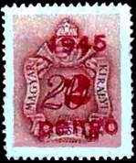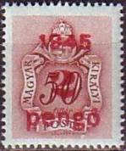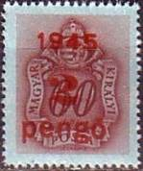
Р175 Р176 Р177 Р178
Фон синий, надпечатка красная
Р163 10 fi / 2 fi (Р144) – (коричнево-карминовая) - -
Р164 10 fi / 3 fi (Р145) – (коричнево-карминовая) - -
Р165 20 fi / 4 fi (Р146) – (коричнево-карминовая) - -
Р166 20 fi / 6 fi (Р147) – (коричнево-карминовая) - -
Р167 20 fi / 8 fi (Р148) – (коричнево-карминовая) - -
Р168 40 fi / 12 fi (Р150) – (коричнево-карминовая) - -
Р169 40 fi / 16 fi (Р151) – (коричнево-карминовая) - -
Р170 40 fi / 18 fi (Р156) – (коричнево-карминовая) - -
Р171 60 fi / 24 fi (Р153) – (коричнево-карминовая) - -
Р172 80 fi / 30 fi (Р157) – (коричнево-карминовая) - -
Р173 90 fi / 36 fi (Р158) – (коричнево-карминовая) - -
Р174 1 P / 10 fi (Р149) – (коричнево-карминовая) - -
Р175 1 P / 40 fi (Р154) – (коричнево-карминовая) - -
Р176 2 P / 20 fi (Р152) – (коричнево-карминовая) - -
Р177 2 P / 50 fi (Р155) – (коричнево-карминовая) - -
Р178 2 P / 60 fi (Р159) – (коричнево-карминовая) - -

1946-1951. Доплатные марки. Печать: глубокая в сочетании с типографией на бумаге с вод. зн.
«9Х» и «12Y». Греб. 15. Цвет всех марок: розово-лиловый. Размер рисунка марок: (I) – 18 х 22 мм
(1950г.); (II) – 17 х 21 мм (1951г.). Тиражи: ???
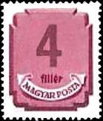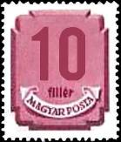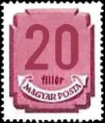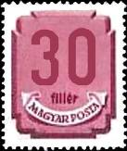
Д179 Д180 Д181 Д182
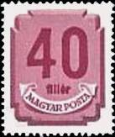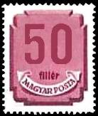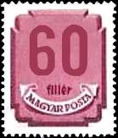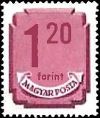
Д183 Д184 Д185 Д186
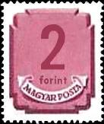
Д187 Вод. зн. 9Х Вод. зн. 12Y
Вод. зн. 9 (Август 1946 – Июль 1950)
Р179Х 4 fi – (26.08.1946) - -
Р180Х 10 fi – (26.08.1946) - -
Р181Х 20 fi – (26.08.1946) - -
Р182Х 30 fi – (26.08.1946) - -
Р183Х 40 fi – (26.08.1946) - -
Р184Х 50 fi – (11.07.1950) - -
Р185Х 60 fi – (26.08.1946) - -
Р186Х 1.2 Ft – (26.08.1946) - -
Р187Х 2 Ft – (26.08.1946) - -
Вод. зн. 12 (1950 – 1951)
Р179Y I 4 fi – - -
Р179Y II 4 fi – - -
Р180Y I 10 fi – - -
Р180Y II 10 fi – - -
Р181Y I 20 fi – - -
Р181Y II 20 fi – - -
Р182Y I 30 fi – - -
Р182Y II 30 fi – - -
Р183Y I 40 fi – - -
Р183Y II 40 fi – - -
Р184Y I 50 fi – - -
Р184Y II 50 fi – - -
Р185Y I 60 fi – - -
Р185Y II 60 fi – - -
Р186Y I 1.2 Ft – - -
Р186Y II 1.2 Ft – - -
Р187Y I 2 Ft – - -
Р187Y II 2 Ft – - -

1951. Январь. Доплатные марки (вспомогательный выпуск).
Надпечатка синего цвета. Печать: на бумаге без вод. зн. Греб. 15. Тиражи: ???
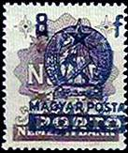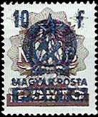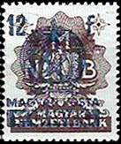
Р188 Р189 Р190
Р188 8 fi – (коричневая, зелёная) - -
Р189 10 fi – (коричневая, зелёная) - -
Р190 12 fi – (коричневая, зелёная) - -

1951. Декабрь. Доплатные марки. Печать: глубокая на бумаге с вод. зн. «12». Греб. 15.
Все марки выпуска коричневого цвета. Тиражи: ???
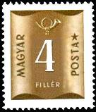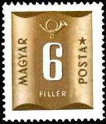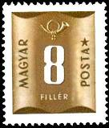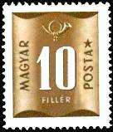
Р191 Р192 Р193 Р194
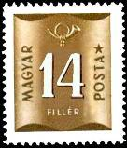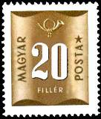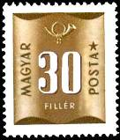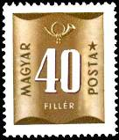
Р195 Р196 Р197 Р198
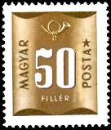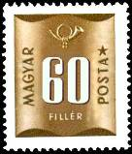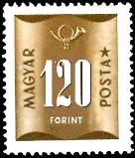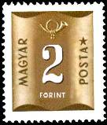
Р199 Р200 Р201 Р202
Р191 4 fi – - -
Р192 6 fi – - -
Р193 8 fi – - -
Р194 10 fi – - -
Р195 14 fi – - -
Р196 20 fi – - -
Р197 30 fi – - -
Р198 40 fi – - -
Р199 50 fi – - -
Р200 60 fi – - -
Р201 1,2 Ft – - -
Р202 2 Ft – - -

1953. Август. Доплатные марки. Печать: глубокая в сочетании с типографией на бумаге с вод.
зн. «12». Греб. 15. Все марки выпуска имеют зелёный и черный цвет. Тиражи: ???
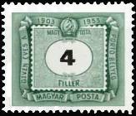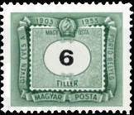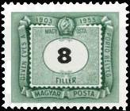
Р203 Р204 Р205
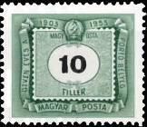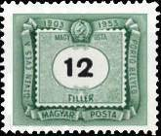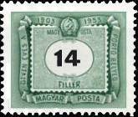
Р206 Р207 Р208
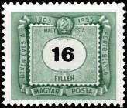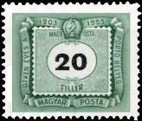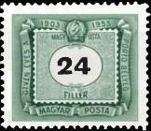
Р209 Р210 Р211
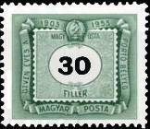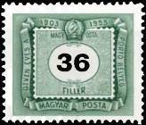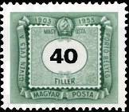
Р212 Р213 Р214
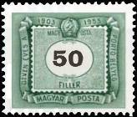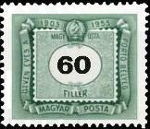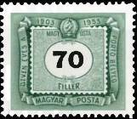
Р215 Р216 Р217
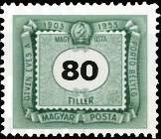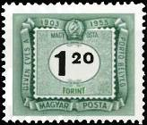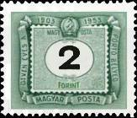
Р218 Р219 Р220
Р203 4 fi – - -
Р204 6 fi – - -
Р205 8 fi – - -
Р206 10 fi – - -
Р207 12 fi – - -
Р208 14 fi – - -
Р209 16 fi – - -
Р210 20 fi – - -
Р211 24 fi – - -
Р212 30 fi – - -
Р213 36 fi – - -
Р214 40 fi – - -
Р215 50 fi – - -
Р216 60 fi – - -
Р217 70 fi – - -
Р218 80 fi – - -
Р219 1,2 Ft – - -
Р220 2 Ft – - -

1953. Декабрь. Вспомогательный выпуск стандартных марок (бандерольные). Надпечатка
нового номинала на марке № 955. Печать: глубокая на бумаге с вод. зн. «9». Греб. 15. Тиражи: по
0,2721.
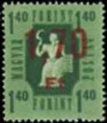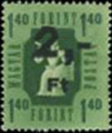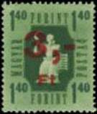
РК1 РК2 РК3
PК1 1,7 Ft / 1,4 Ft – Крестьянка (зелёная) - -
PК2 2 Ft / 1,4 Ft – Крестьянка (зелёная) - -
PК3 3 Ft / 1,4 Ft – Крестьянка (зелёная) - -

1956. ???. Доплатная марка. Печать: глубокая на бумаге с вод. зн. «12». Греб. 15. Марка
выпуска имеет зелёный и черный цвет. Тираж: ???
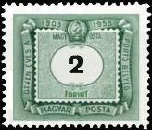
Р221
Р221 2 Ft – (размер рисунка 25 х21,5 мм; высота номинала 3 мм) - -

1958-1965. Март. Доплатные марки. Печать: глубокая в сочетании с типографией на бумаге с
вод. зн. «12» (X) и без вод. зн. (YI и YII). Греб. 15 (Х) и греб. 11¼ (YI и YII). Все марки выпуска
(за исключением Р238 и Р239) имеют оранжево-красный и черный цвет; марки Р238 и Р239 – ко-
ричневые. Тиражи: ???
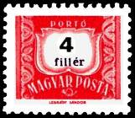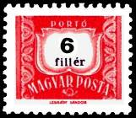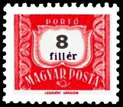
Р222 Р223 Р224
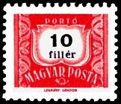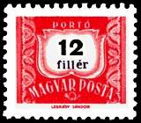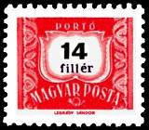
Р225 Р226 Р227
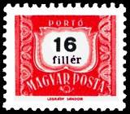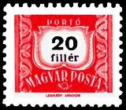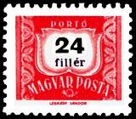
Р228 Р229 Р230
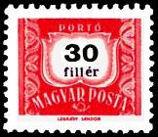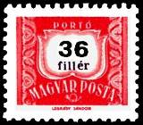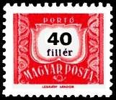
Р231 Р232 Р233
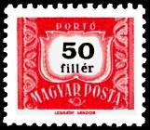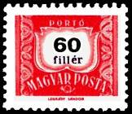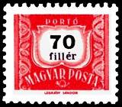
Р234 Р235 Р236
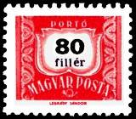
Р237
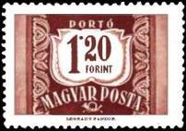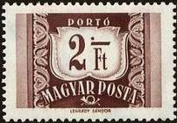
Р238 Р239
Р222Х 4 fi – - -
Р222YI 4 fi – (надпись под рисунком имеет длину 6,8 мм) (1965) - -
Р222YII 4 fi – (надпись под рисунком имеет длину 7,4 мм) (1965) - -
Р223Х 6 fi – - -
Р223YI 6 fi – (надпись под рисунком имеет длину 6,8 мм) (1965) - -
Р223YII 6 fi – (надпись под рисунком имеет длину 7,4 мм) (1965) - -
Р224Х 8 fi – - -
Р224YI 8 fi – (надпись под рисунком имеет длину 6,8 мм) (1965) - -
Р224YII 8 fi – (надпись под рисунком имеет длину 7,4 мм) (1965) - -
Р225Х 10 fi – - -
Р225YI 10 fi – (надпись под рисунком имеет длину 6,8 мм) (1965) - -
Р225YII 10 fi – (надпись под рисунком имеет длину 7,4 мм) (1965) - -
Р226Х 12 fi – - -
Р226YI 12 fi – (надпись под рисунком имеет длину 6,8 мм) (1965) - -
Р226YII 12 fi – (надпись под рисунком имеет длину 7,4 мм) (1965) - -
Р227Х 14 fi – - -
Р227YI 14 fi – (надпись под рисунком имеет длину 6,8 мм) (1965) - -
Р227YII 14 fi – (надпись под рисунком имеет длину 7,4 мм) (1965) - -
Р228Х 16 fi – - -
Р228YI 16 fi – (надпись под рисунком имеет длину 6,8 мм) (1965) - -
Р228YII 16 fi – (надпись под рисунком имеет длину 7,4 мм) (1965) - -
Р229Х 20 fi – - -
Р229YI 20 fi – (надпись под рисунком имеет длину 6,8 мм) (1965) - -
Р229YII 20 fi – (надпись под рисунком имеет длину 7,4 мм) (1965) - -
Р230Х 24 fi – - -
Р230YI 24 fi – (надпись под рисунком имеет длину 6,8 мм) (1965) - -
Р230YII 24 fi – (надпись под рисунком имеет длину 7,4 мм) (1965) - -
Р231Х 30 fi – - -
Р231YI 30 fi – (надпись под рисунком имеет длину 6,8 мм) (1965) - -
Р231YII 30 fi – (надпись под рисунком имеет длину 7,4 мм) (1965) - -
Р232Х 36 fi – - -
Р232YI 36 fi – (надпись под рисунком имеет длину 6,8 мм) (1965) - -
Р232YII 36 fi – (надпись под рисунком имеет длину 7,4 мм) (1965) - -
Р233Х 40 fi – - -
Р233YI 40 fi – (надпись под рисунком имеет длину 6,8 мм) (1965) - -
Р233YII 40 fi – (надпись под рисунком имеет длину 7,4 мм) (1965) - -
Р234Х 50 fi – - -
Р234YI 50 fi – (надпись под рисунком имеет длину 6,8 мм) (1965) - -
Р234YII 50 fi – (надпись под рисунком имеет длину 7,4 мм) (1965) - -
Р235Х 60 fi – - -
Р235YI 60 fi – (надпись под рисунком имеет длину 6,8 мм) (1965) - -
Р235YII 60 fi – (надпись под рисунком имеет длину 7,4 мм) (1965) - -
Р236Х 70 fi – - -
Р236YI 70 fi – (надпись под рисунком имеет длину 6,8 мм) (1965) - -
Р236YII 70 fi – (надпись под рисунком имеет длину 7,4 мм) (1965) - -
Р237Х 80 fi – - -
Р237YI 80 fi – (надпись под рисунком имеет длину 6,8 мм) (1965) - -
Р237YII 80 fi – (надпись под рисунком имеет длину 7,4 мм) (1965) - -
Р238Х 1,2 Ft – - -
Р238YI 1,2 Ft – (надпись под рисунком имеет длину 6,8 мм) (1965) - -
Р238YII 1,2 Ft – (надпись под рисунком имеет длину 7,4 мм) (1965) - -
Р239Х 2 Ft – - -
Р239YI 2 Ft – (надпись под рисунком имеет длину 6,8 мм) (1965) - -
Р239YII 2 Ft – (надпись под рисунком имеет длину 7,4 мм) (1965) - -

1966. ???. Доходная марка. Выпуск почтовый фискальный. Печать: . Греб. 11½. Марка не
почтовая, предназначена для производства доплаты. Тираж: ???
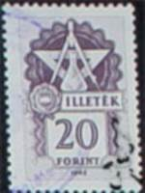
R1
R1 20 Ft – Циркуль, треугольник, колба; герб Венгрии (фиолетовая) - -

1969. Март. Доплатные марки. Печать: глубокая (без вод. зн.). Греб. 11½ : 12½. Все марки
выпуска имеют коричневый цвет. Тиражи: ???
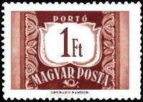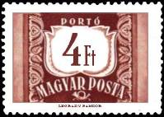
Р240 Р241
Р240 1 Ft – - -
Р241 4 Ft – - -

1973. Декабрь. Доплатные марки. Печать: глубокая. Греб. 11¼. Тиражи: по 4,32.
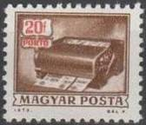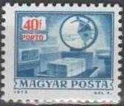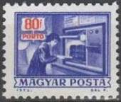
Р242 Р243 Р244
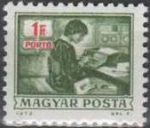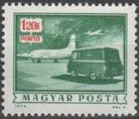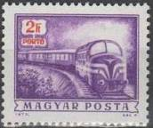
Р245 Р246 Р247
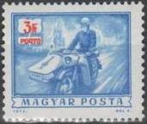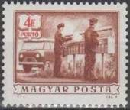
Р248 Р249
Р242 20 fi – Машинка отмены денежных переводов (коричневая, красная) - -
Р243 40 fi – Весы самообслуживания (тёмно-синяя, красная) - -
Р244 80 fi – Автомат для регистрации посылок (сине-фиолетовая, красная) - -
Р245 1 Ft – Оператор перфорационной машинки (тёмно-зелёная, красная) - -
Р246 1.2 Ft – Почтовые самолёт и автомобиль (тёмно-зелёная, красная) - -
Р247 2 Ft – Почтовый дизельный поезд (фиолетовая, красная) - -
Р248 3 Ft – Почтальон на мотоцикле (синяя, красная) - -
Р249 4 Ft – Доставка сельской почты (красно-коричневая, красная) - -

1974. Фискальная марка. Печать: . Зубц. 11½. Тираж: ???
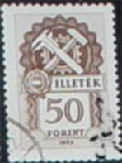
???
??? 50 Ft – Эмблема: молоток и штангель-циркуль на фоне зубчатого колеса, герб - -
Венгерской Народной Республики; надпись: «Пошлина 50 Форинтов»
(коричневая)

=====
Конец

